THÈME 2 : Comment se crée et se répartit la richesse ?
II.3 La dynamique de la répartition des revenus
- les revenus primaires
- le partage de la Valeur Ajoutée
- les revenus de transfert, le revenu disponible

La valeur ajoutée fait l’objet d’un partage entre différents agents économiques.
Ce partage connaît des évolutions importantes sur le long terme
Le partage de la richesse créée est un enjeu économique et social

[Titre du document]
Le Partage de la Valeur Ajoutée
Valérie MICHEL Maamar KHALED

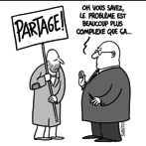

Dossier Elève
Questions clés

- Quels sont les agents économiques du partage de la VA ?
- Quelle est leur part respective dans le partage de la VA ?
- Comment le partage de la VA a-t-il évolué au cours du temps ?
- Ce partage a-t-il des enjeux ?
- Quels sont alors les leviers d’action ?

1. Quels sont les agents économiques du partage de la Valeur Ajoutée?

Document 1

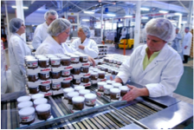

1. Repérez lesagents économiques du document 1

2. Quels sont les types de revenus que perçoivent ces agents?

2. Quelle est la part respective des agents économiques dans le partage de la V A?

Document 2

A partir de la vidéo « Le Partage de la VA » ,http://www.youtube.com/watch?v=c6usYSD-lZo,
compléter le schéma

Valeur Ajoutée

Entreprise (EBE)
Salariés
Etat (Impôts)

………
…….
……..

……………………..
……………………

………………………….
………………………..

……………………………

3. Comment le partage de la Valeur Ajoutée a-t-il évolué au cours du temps ?

Document 3
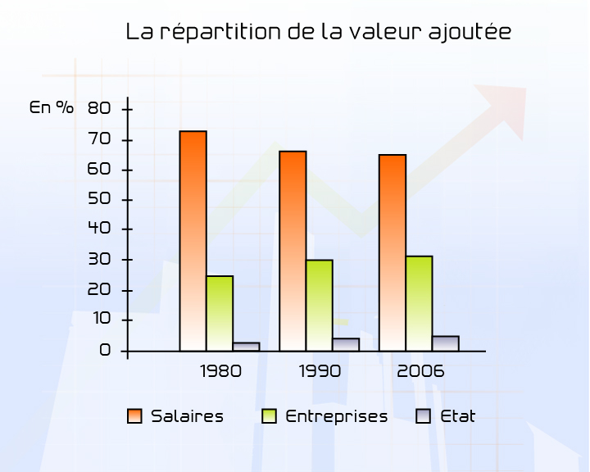
1. - A l’aide du graphique, présentez l’évolution du partage de la Valeur Ajoutée

Document 4

2. A partir du site www.insee.fr, présenter l’évolution du partage de la VA depuis 2006
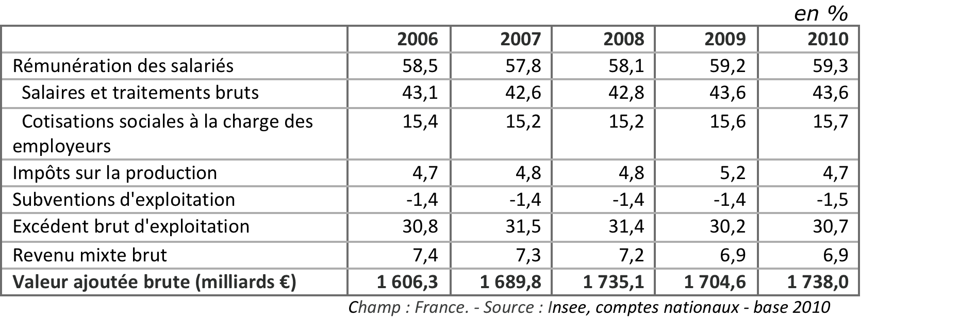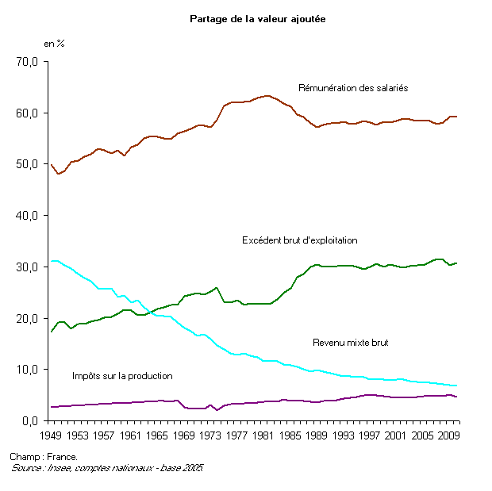

4.,Quels sont les enjeux du partage de la V A?

Document 5

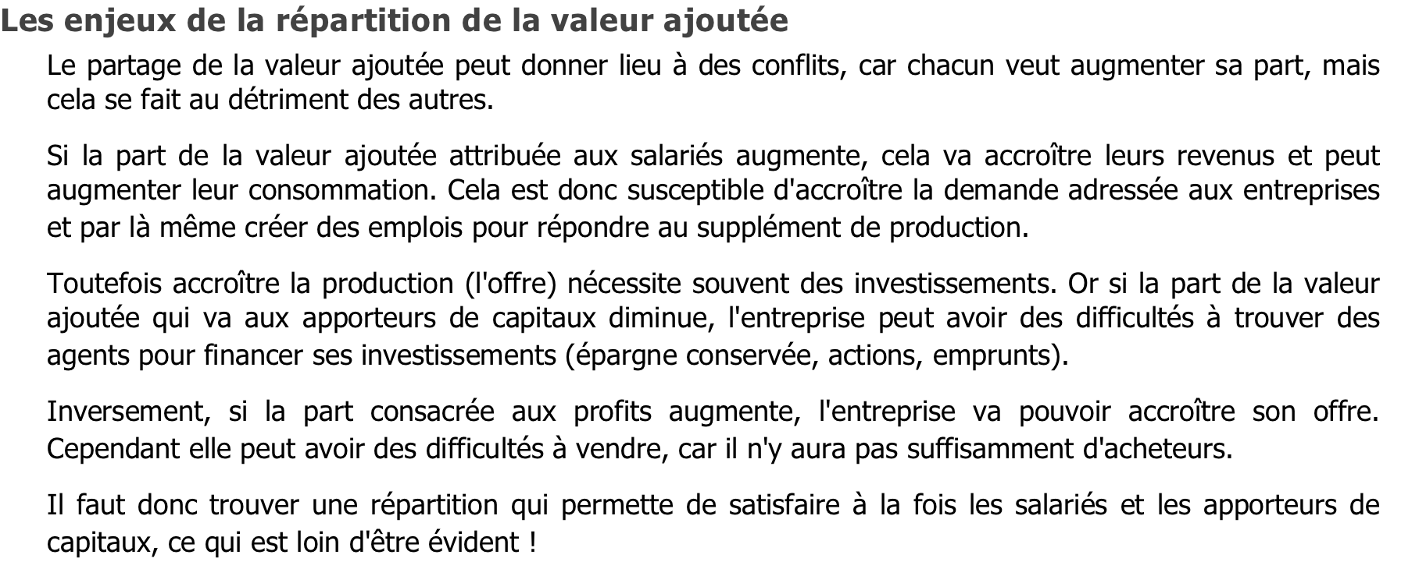
http://gouvernet.com/public/premiere/entreprises_et_organisations/partage_richesse/partage%20richesse%20web/co/cours%20partage%20richesses_5.html

Repérez dans le texte les enjeux de la répartition de la Valeur Ajoutée

Document 6

A partir de la vidéo www.dailymotion.com/video/ x8g5c2_le-partage-des-profits-chez-auchan_news
Quelles sont les conséquences du partage de la VA sur la vie sociale de l’entreprise ?

5. Quels sont les leviers d’action?

Document 7
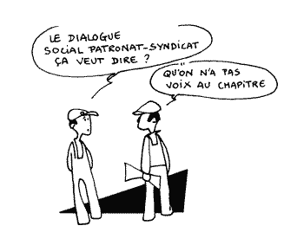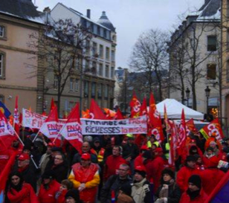

A partir des illustrations ci-dessus, repérer les leviers d’action des salariés pour revendiquer un meilleur partage.

Document 8

www.dailymotion.com/video/xi9xf0_laurenceparisot_news ?start=6#from=embed

A partir de la vidéo, relevez le point de vue exposé par la présidentedu MEDEF sur la partage de la VA.

Document 9

A partir http://lexpansion.lexpress.fr/economie/trop-de-profits-pasassez-de-salaires_241229.htlm

1. Quel est le rôle de l’Etat dans le partage de la VA ?

2. Comment peut-il intervenir dans le partage ?

